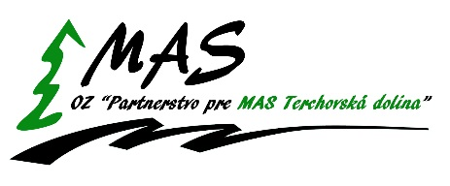
Súhrnná správa o zákazkách podľa § 91 ods. 1 písm. a) zákona č. 25/2006 Z.z. o verejnom obstarávaní s cenami vyššími ako 1 000 EUR za IV. štvrťrok 2014
Identifikácia verejného obstarávateľa:
Názov: OZ „Partnerstvo pre MAS Terchovská dolina“
Sídlo: Námestie sv. Flóriana 1002, 013 03 Varín
Štatutárny zástupca: Ing. Ivan Dvorský
IČO: 42063418
DIČ: 2022607818

Por. č. | Hodnota zákazky | Predmet zákazky | Identifikácia úspešného uchádzača
1. | 2 209,20 EUR | Zhotovenie propagačných materiálov a predmetov pre kanceláriu OZ „ Partnerstvo pre MAS Terchovská dolina“ | Anna Buchtová  Varínska tlačiareň/Elektro AB  Hrnčiarska 233  013 03 Varín

